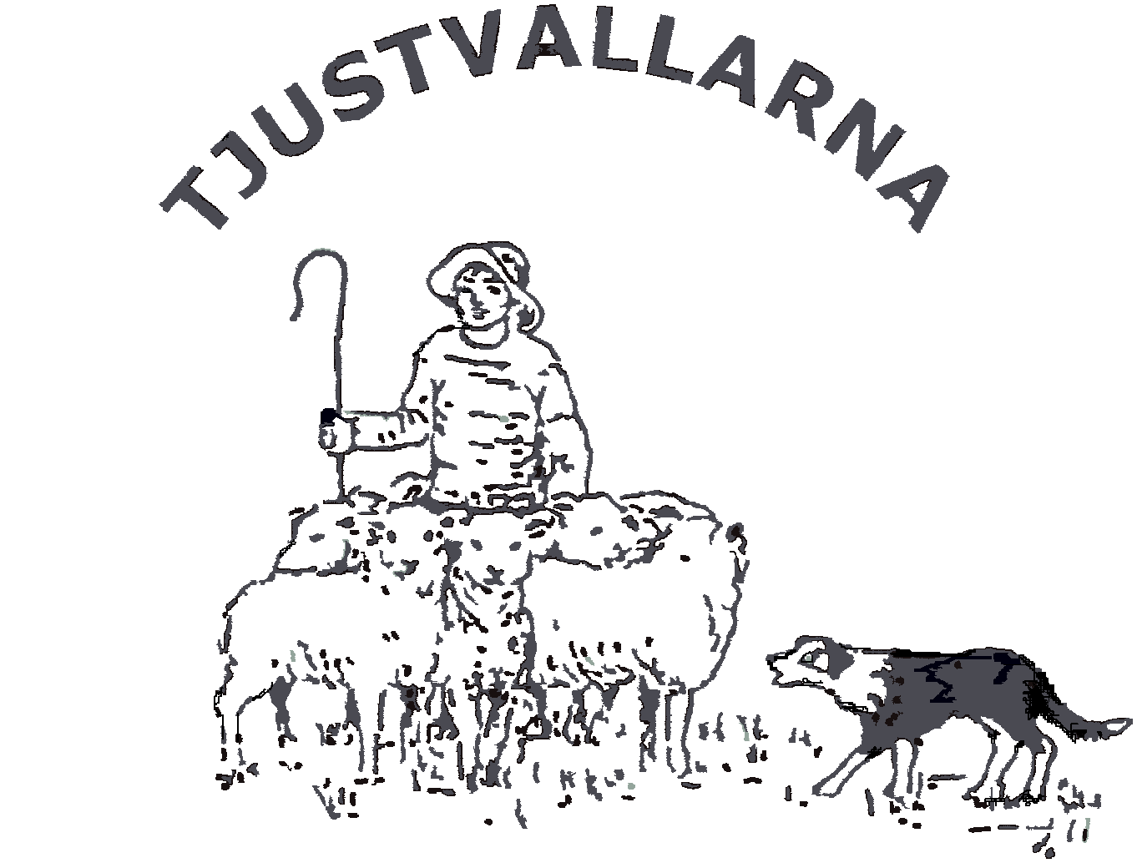

## Kallelse till Tjustvallarnas årsmöte

# Söndag 16 mars, kl. 14.00 på Odenskans Odensvi.

Efter mötet kommer vi att uppmärksamma förare som har genomfört godkänt VP år 2024

# Klubben bjuder på smörgåstårta (ange ev allergier vid anmälan) och kaffe efter mötet för våra medlemmar. Övriga betalar 100 kr.

Kom med förslag på aktiviteter du vill att Tjustvallarna ska genomföra under 2025.

.

Anmäl dig till Sylvie-Ann så vi vet hur många vi blir senast 11 mars.

Sms 0706868340 eller vi mejl: sylvie-ann@telia.com

Årsredovisning och verksamhetsberättelse finns på [www.tjustvallarna.com](http://www.tjustvallarna.com) .

Varmt Välkomna // Styrelsen